Tagesordnungspunkt 4: Gemeindewerke Frickingen
Feststellung der Jahresrechnung für das Wirtschaftsjahr 2018

I. Sachvortrag
Mit Beschlüssen im Gemeinderat vom 14.12.2010 und 19.07.2011 wurde der Eigenbetrieb Gemeindewerke Frickingen mit folgenden Betriebszweigen gegründet:

- BZ Wasserversorgung
- BZ Nahwärmeversorgung
- BZ Stromerzeugung (Betrieb einer Photovoltaikanlage)
- BZ Beteiligung an einer Versorgungsgesellschaft

Personalausstattung - Stellenplan
Als eigenes Personal beschäftigen die Gemeindewerke im Bereich der Wasserversorgung einen Wassermeister im Rahmen eines geringfügigen Beschäftigungsverhältnisses.
Im ähnlichen Beschäftigungsverhältnis steht das Personal im BZ Nahwärmeversorgung, das sich um den laufenden Betrieb der Holzhackschnitzelanlage kümmert.

Die übrigen Arbeiten werden durch Bedienstete der Gemeinde Frickingen (Bauhof- und Verwaltungsmitarbeiter) gegen Kostenersatz erledigt.

Die Eröffnungsbilanz zum 01.01.2011 entsprach der Abschlussbilanz des bisherigen Bruttoregiebetriebes der Wasserversorgung. Der bis dahin aufgelaufene steuerlich anrechenbare Verlustvortrag in Höhe von 42.424,- € wurde übernommen.

Der steuerliche Jahresabschluss 2018 wurde erneut von der Steuerberatungs- und Wirtschaftsprüfungsgesellschaft BW Partner aus Stuttgart vorgenommen.

Jahresabschluss

Das Wirtschaftsjahr 2018 schließt mit einem Gewinn in Höhe von 20.756,15 € (Vorjahresgewinn: 17.400,16 €) ab. Das Ergebnis errechnet sich

aus den Gewinnen in den BZ Beteiligung mit + 15.762,02 €
BZ Nahwärmeversorgung mit + 5.279,61 €
BZ Photovoltaikanlage mit + 3.530,03 €

sowie aus dem Verlust im BZ mit Wasserversorgung - 1.005,61 €
und der Steuerbelastung aufgrund des Gesamtgewinnes mit - 2.809,90 €.

Der Verlustvortrag Ende 2014 iHv. 37.027 € wurde bereits bei der Steuererklärung 2015 angerechnet, sodass der körperschaftsteuerlich anrechenbare Verlustvortrag vollständig aufgebraucht ist. So entstand wie im Vorjahr eine Steuerbelastung für die Gemeindewerke. Der Verlustvortrag für die Gewerbesteuer liegt Ende 2018 bei 81.072 €.

Im beiliegenden Abschlussbericht sind die Ergebnisse der einzelnen Wirtschaftszweige getrennt erläutert. Ebenso sind die Erfolgsübersicht (G+V 2018), die Vermögensplan-Abrechnung 2018 sowie die Entwicklung des Anlagevermögens dargestellt.

Schuldenübersicht der Gemeindewerke

Der Schuldenstand der Gemeindewerke beträgt zum 31.12.2018: 1.825.361,94 €. An Zins und Tilgung fielen in 2018 insgesamt 112.873,46 € (Zins: 22.038,88 €, Tilgung: 90.834,58 €) an.

Der Wirtschaftsplan sah zur Finanzierung der Investitionen im BZ Wasserversorgung eine Kreditaufnahme in Höhe von 590 T€ vor. Tatsächlich wurden ein neues Darlehen mit einer Kredithöhe von 450 T€ aufgenommen (Zinssatz: 1,72 %, 30 Jahre Zinsbindung).

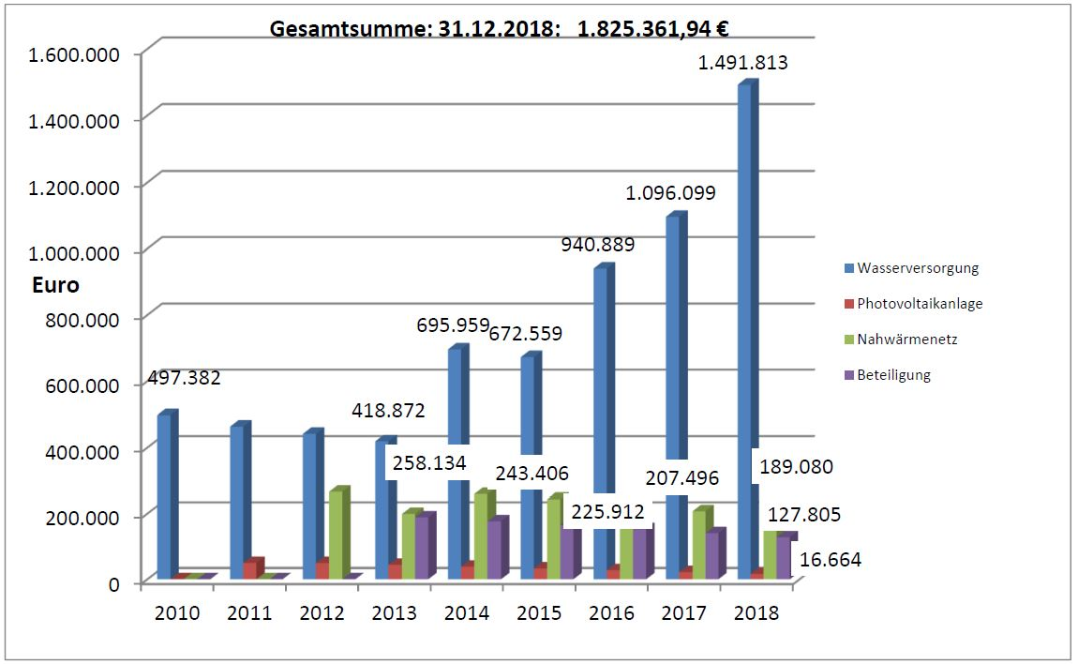

Die Vermögensplanabrechnung hat trotz der beachtlichen Investitionen aufgrund der Kreditaufnahme iHv. 450 T€ zu einem Finanzierungsüberschuss iHv. + 49.182,57 € (VJ: + 80 T€, VVJ + 56 T€) geführt.

Bei den Gemeindewerken hat sich dadurch der Deckungsmittelfehlbetrag in der langfristigen Finanzierung von 70 T€ auf 21 T€ reduziert (-49 T€):

- Langfristiges Anlagevermögen 2.781.345,00 €
./.
Eigenkapital 934.850,89 €
Darlehen 1.825.361,94 €

= Deckungsmittelfehlbetrag (VJ 70 T€) 21.132,17 €

Der „Goldenen Finanzierungsregel“ kann damit genüge getan werden, da das langfristige Anlagevermögen nahezu vollständig auch langfristig über das Eigenkapital und langfristige Darlehen finanziert ist.

Der Ende des Jahres noch vorhandene überschaubare Deckungsmittelfehlbetrag von rd. 21 T€ ist aufgrund rechtlicher Bestimmungen im Folgejahr zwingend auszugleichen. Daher ist der deutliche Rückgang um 49 T€ ausdrücklich zu begrüßen.

II. Beschlussvorschlag
Der Gemeinderat möge das Ergebnis des Jahresabschlusses der Gemeindewerke Frickingen für das Wirtschaftsjahr 2018 wird wie folgt feststellen:

€
1. Feststellung des Jahresabschlusses

1.1. Bilanzsumme 2.936.754,71

1.1.1. davon entfallen auf der Aktivseite auf
das Anlagevermögen 2.781.345,00
das Umlaufvermögen 155.409,71

1.1.2 davon entfallen auf der Passivseite auf
das Eigenkapital 934.850,89
die Rückstellungen 7.395,00
die Verbindlichkeiten 1.994.508,82

1.2 Jahresgewinn / Verlust + 20.756,15

1.2.1 Summe der Erträge 342.386,58
1.2.2 Summe der Aufwendungen 321.630,43

2. Verwendung des Jahresgewinns / Behandlung des Jahresverlustes

2.1 bei einem Jahresgewinn

- zur Tilgung des Verlustvortrages
- zur Einstellung in Rücklagen
- auf neue Rechnung vorzutragen + 20.756,15
- zur Abführung an den Gemeindehaushalt

2.2 bei einem Jahresverlust

- zu tilgen aus dem Gewinnvortrag
- auf neue Rechnung vorzutragen
- aus dem Haushalt der Gemeinde auszugleichen

3. Entlastung der Verwaltungsleitung

Der Verwaltung wird Entlastung erteilt.

III. Anlage
Rechenschaftsbericht zum Jahresabschluss 2018 der Gemeindewerke Frickingen

